Индивидуальный проект

Этап 2

Комягин Андрей Николаевич

Содержание

# 1 Цель работы

Добавить к сайту данные о себе.

# 2 Задание

* Разместить фотографию владельца сайта.
* Разместить краткое описание владельца сайта.
* Добавить информацию об интересах.
* Добавить информацию от образовании.
* Сделать пост по прошедшей неделе.
* Добавить пост на тему: управление версиями. Git.

# 3 Выполнение лабораторной работы

На втором этапе индивидуального проекта необходимо работать с md файлами (изменять их содержимое под себя).

Суть работы заключается во внимательном изучении файлов глазами.

Результат работы:

Биография, аватарка, фамилия имя, место учёбы (рис. 1).



Рис. 1: Шапка профиля

Недавние посты (недельный и про гитхаб) (рис. 2)

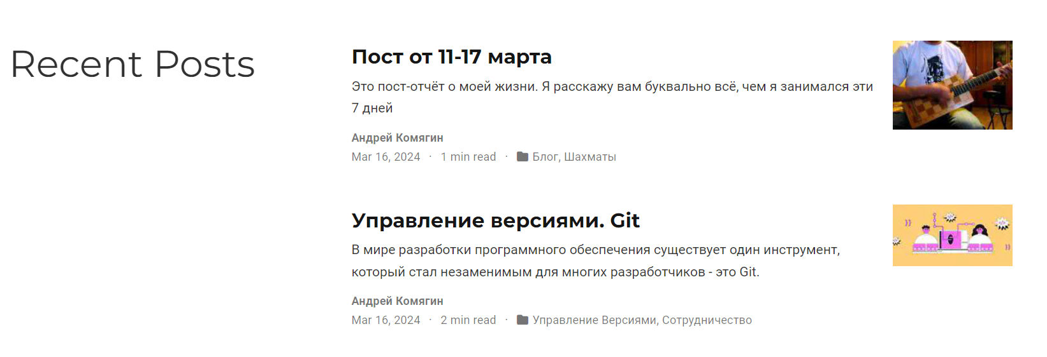

Рис. 2: Недавние посты

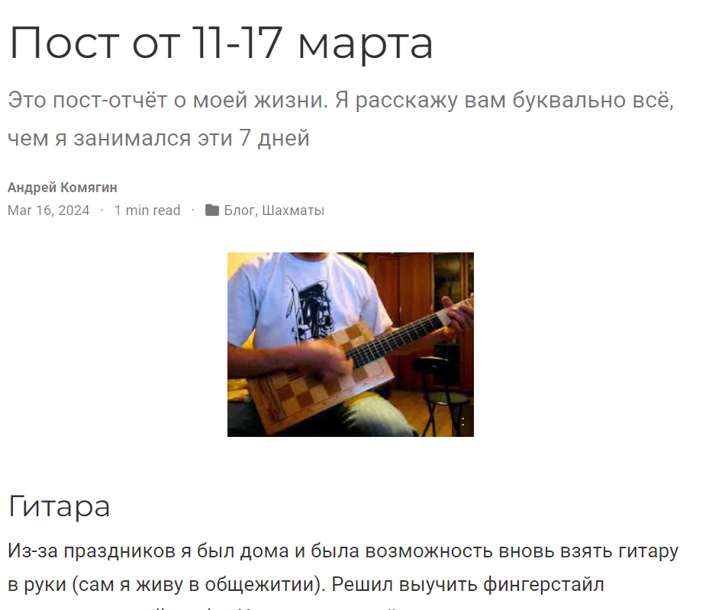

Рис. 3: Недельный пост

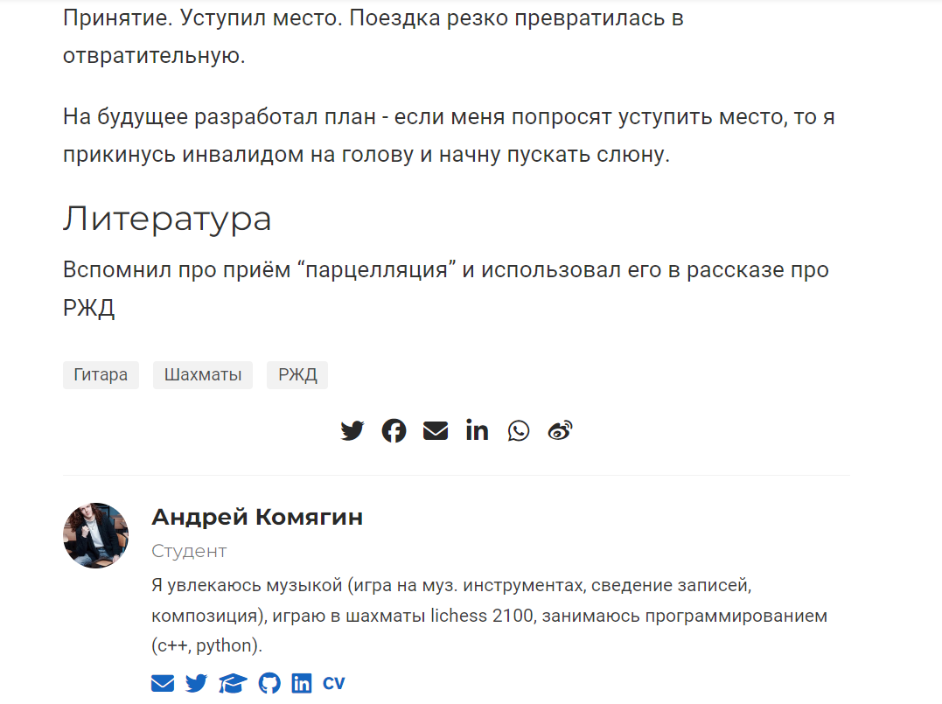

Рис. 4: Подпись под постами

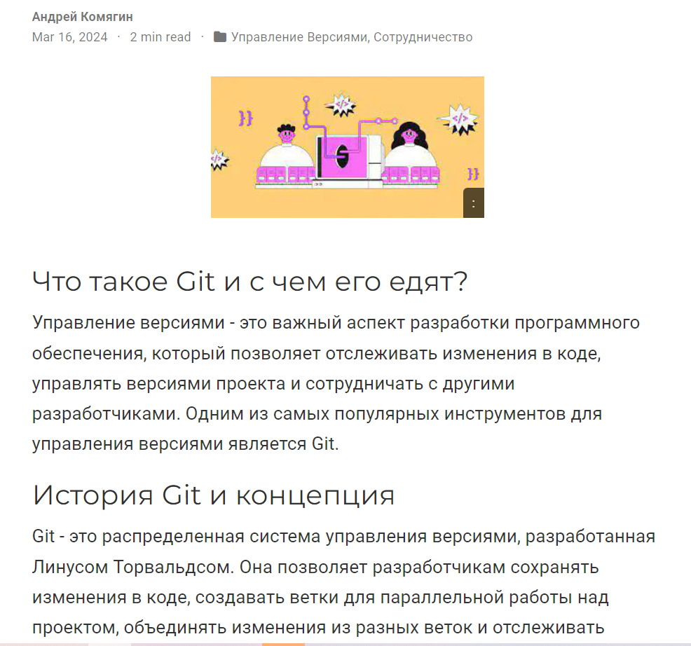

Рис. 5: Пост про Git

Отправка данных на сервер (рис. 6)

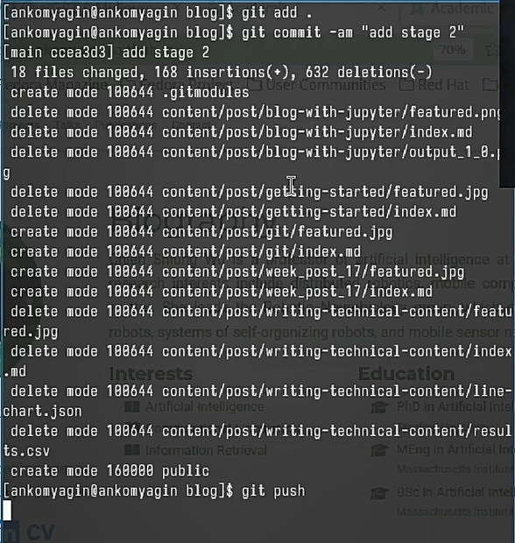

Рис. 6: Отправка на git

# 4 Вывод

В ходе выполнения первого этапа проекта я добавил данные о себе на сайт